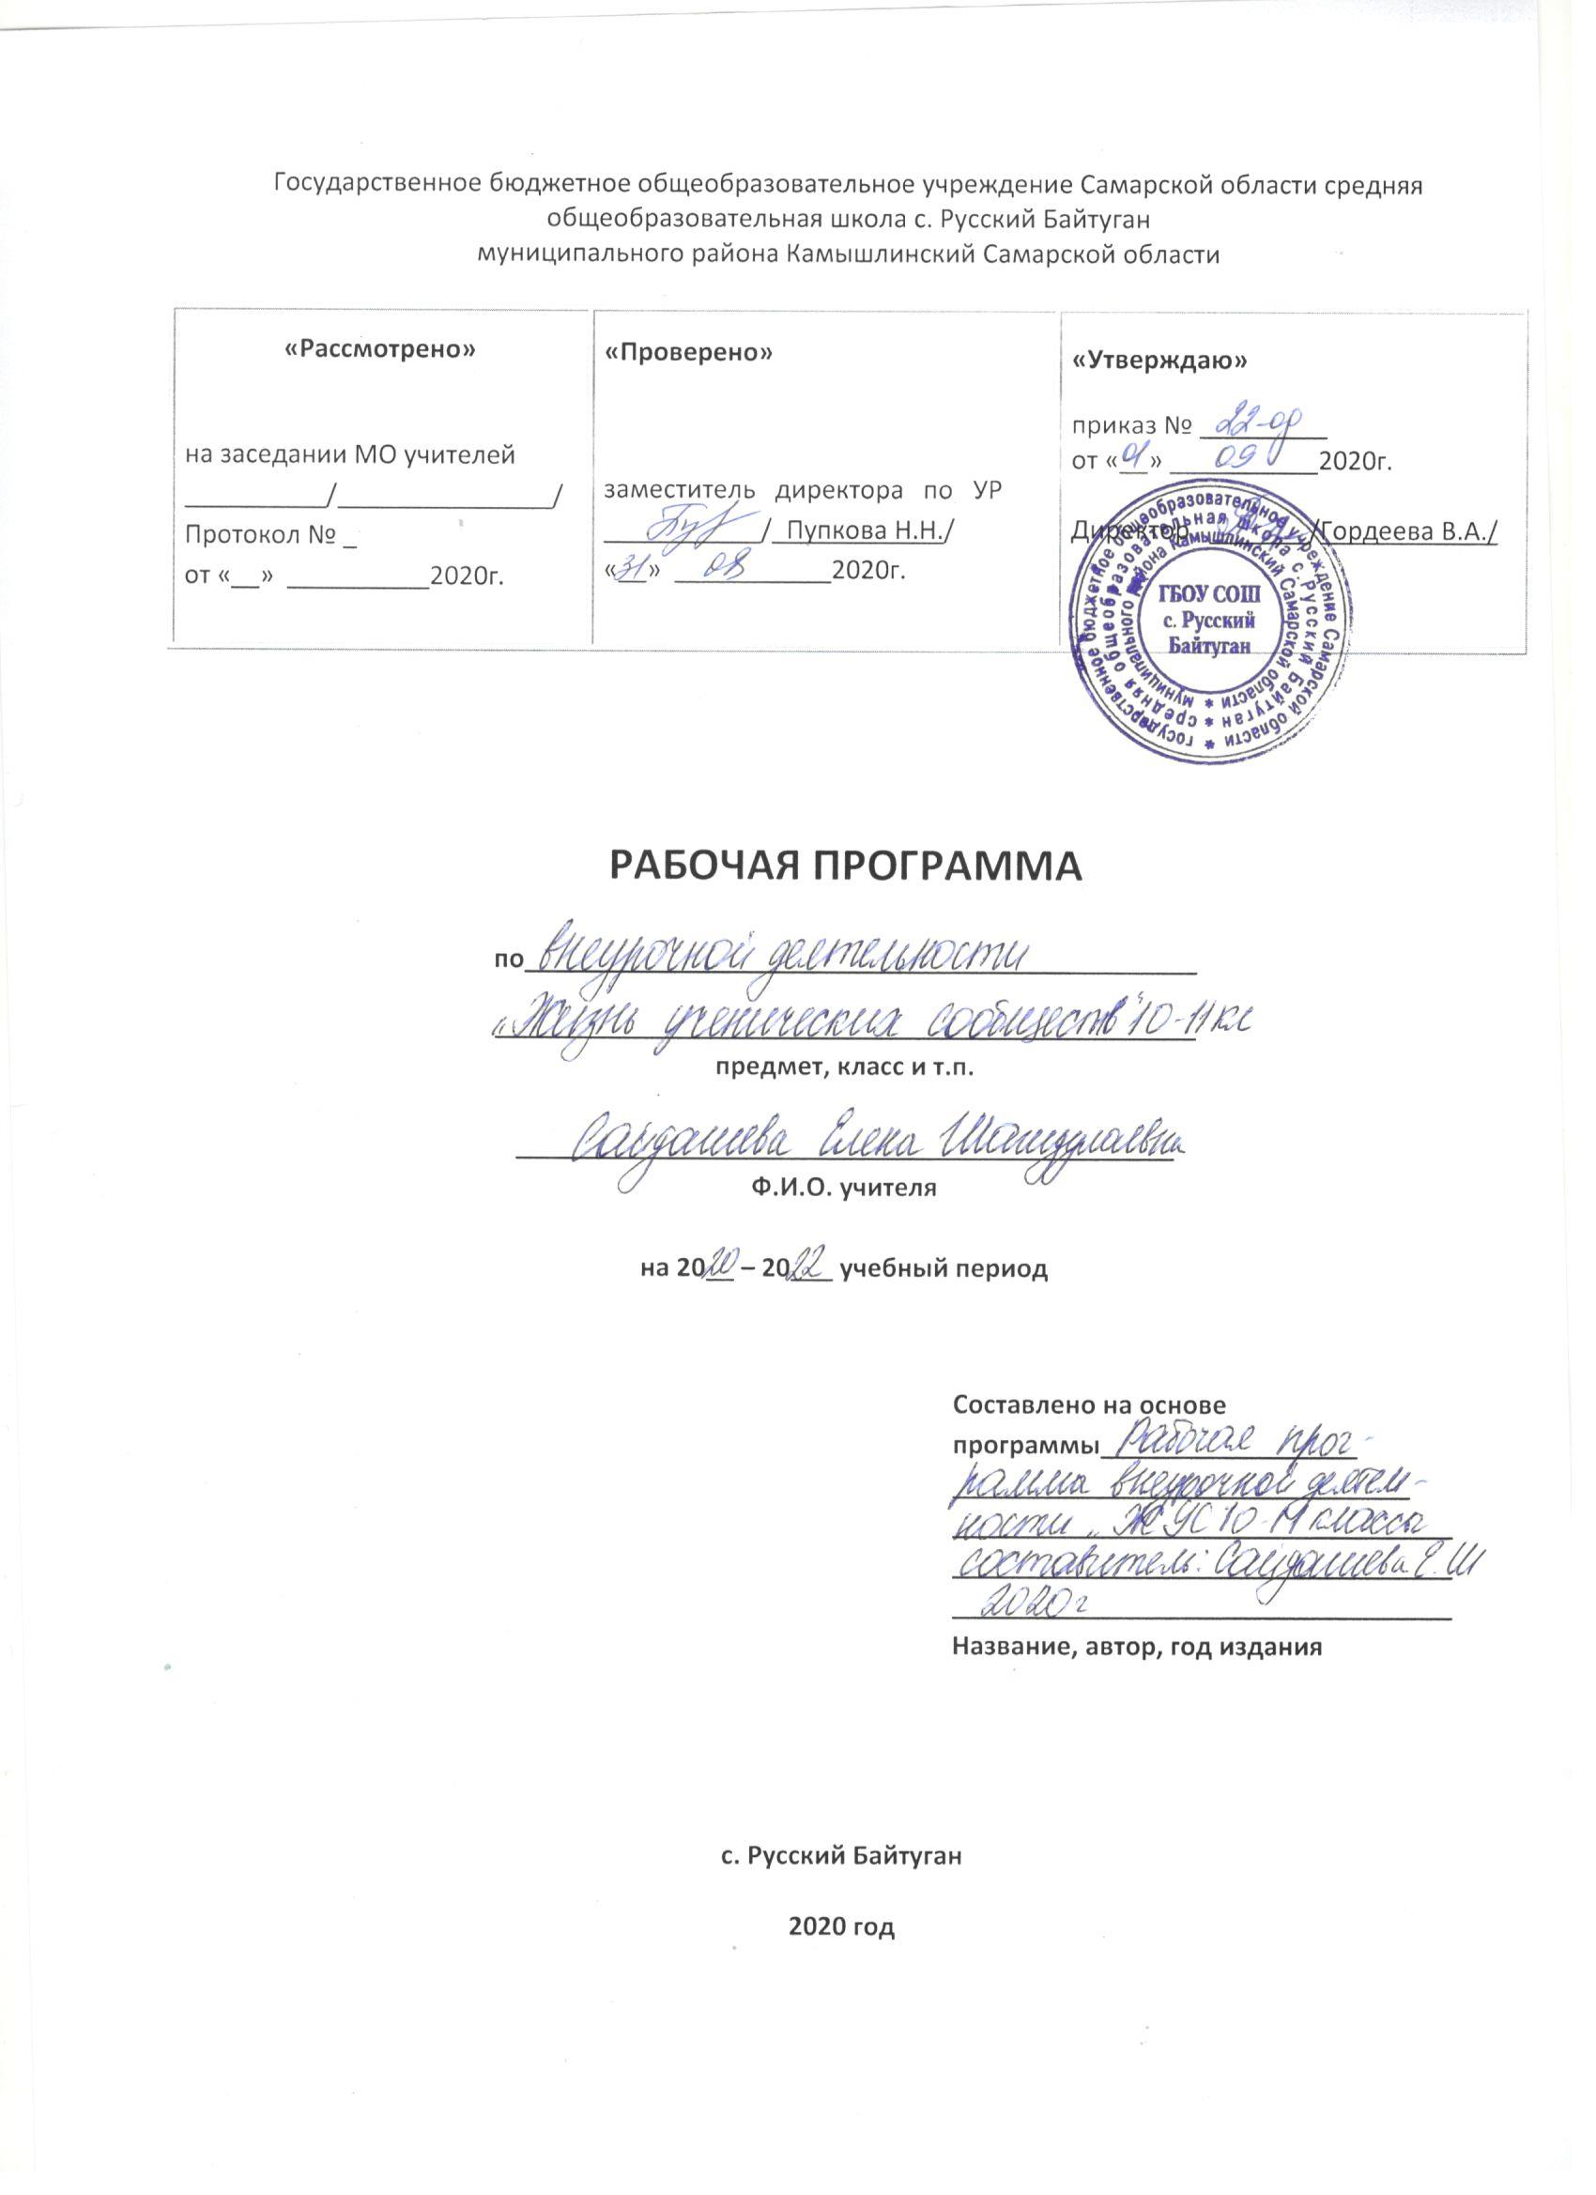

РАБОЧАЯ ПРОГРАММА внеурочной деятельности
«Жизнь ученических сообществ» (духовно – нравственное направление)
1. Результаты освоения курса внеурочной деятельности
Рабочая программа курса «Жизнь ученических сообществ» для 10-11 классов составлена в соответствии с требованиями Федерального государственного образовательного стандарта второго поколения основного общего образования.
Программа рассчитана на 2 года по 34 часа в 10 классе, 34 часа в 11 классе и предполагает проведение как регулярных еженедельных внеурочных занятий со школьниками, так и неравномерное их распределение с возможностью организовывать занятия крупными блоками – «интенсивами» (работа объединений, творческих коллективов, школы актива, фестивали, коллективно – творческие дела, походы, экскурсии и т.п.). В этих случаях возможно объединение класса с другими классами, и проведение совместных занятий, мероприятий.
Программа состоит из трех относительно самостоятельных разделов, каждый из которых предполагает организацию определенного вида внеурочной деятельности старшеклассников и направлен на решение своих собственных педагогических задач.
Цель программы:
воспитание, социально-педагогическая поддержка становления и развития высоконравственного, ответственного, творческого, инициативного, компетентного гражданина России.
Задачи:
1. Создание условий для:
- физического, интеллектуального, нравственного и духовного развития школьников на основе изучения личности, их интересов, стремлений, желаний; проведение диагностики желаний и потребностей обучающихся, регулирования и коррекции личностного развития учащихся
- развития личности обучающихся, свободного и полного раскрытия их способностей;
- участия семей учащихся в воспитательном процессе класса, повышения активности родительского сообщества; привлечение родительской общественности к участию в самоуправлении класса и школы.
- Воспитание
  - гражданско-патриотического и духовно-нравственного сознания на основе сохранения культурно-исторического наследия, отечественных традиций через привлечение учащихся к изучению истории родного края;
  - способности к объективной самооценке и регуляции в поведении, чувства собственного достоинства, самоуважения; уважение к членам своей семьи;
  - воспитание учащихся в духе демократии, личностного достоинства, уважения прав человека, гражданственности, патриотизма
  - трудолюбия как высокой ценности жизни, развитие чувства прекрасного на примерах музыки и живописи, потребности в творческом труде.
- Формирование
  - системы ценностных ориентиров обучающихся как основы их воспитанности;
  - общечеловеческих норм морали (доброты, взаимопонимания, терпимости);
3. эстетического, нравственного и практического отношения к окружающей среде;
- требности в здоровом образе жизни.
4.Развитие стремления к непрерывному самосовершенствованию, саморазвитию; способствовать профориентации учащихся, выявляя склонности и способности для выбора профессии.
- Осуществление приобщения школьников к законам государства, раскрытие объективной необходимости их выполнения, формирование гражданской ответственности, путем вовлечения обучающихся в общественно-ценностные, социализирующие отношения, способствующие их сплочению и положительному взаимовлиянию;
- 6. Формирование
  - классного коллектива,
  - системы самоуправления в классе, совершенствование ученического самоуправления, развитие и упрочнение детской организации.
7. Вовлечение учащихся в систему дополнительного образования с целью обеспечения самореализации личности.

Планируемые результаты
- Первый уровень результатов - приобретение школьником социальных знаний (об общественных нормах, устройстве общества, о социально одобряемых и неодобряемых формах поведения в обществе), понимания социальной реальности и повседневной жизни, приобретение школьниками знаний о принятых в обществе нормах отношения к природе, к памятникам истории и культуры, к людям других поколений и социальных групп; о традициях памяти событий Великой
Отечественной войны; о правилах конструктивной групповой работы; о способах самостоятельного поиска и нахождения информации в справочной литературе. (Для достижения данного уровня результатов особое значение имеет взаимодействие ученика со своим учителем через беседы, организационные классные часы, индивидуальные встречи)
- Второй уровень результатов – получение школьником опыта переживания и позитивного отношения к базовым ценностям общества (человек, семья, Отечество, природа, мир, знания, труд, культура), ценностного отношения к социальной реальности в целом. (Для достижения данного уровня результатов необходимо взаимодействие школьников между собой на уровне класса, школы, т.е в защищенной, дружественной просоциальной среде).
- Результаты третьего уровня (приобретение школьником опыта самостоятельного социального действия): школьник может приобрести опыт самообслуживающей деятельности; опыт природосберегающей и природоохранной деятельности; опыт охраны памятников истории и культуры; опыт интервьюирования и проведения опросов общественного мнения; опыт общения с представителями других социальных групп, других поколений, с участниками и очевидцами Великой Отечественной войны; опыт благотворительной деятельности; опыт самоорганизации, организации совместной деятельности с другими детьми и работы в команде; опыт управления другими людьми и взятия на себя ответственности за других людей.
2. Содержание курса внеурочной деятельности с указанием форм организации и видов деятельности
Характер и результативность цели программы курса внеурочной деятельности определяются видами деятельности, с помощью которых строится система воспитательной работы:
- познавательная деятельность;
- спортивно - оздоровительная деятельность;
- досугово-развлекательная деятельность;
- художественная деятельность;
- социальное творчество; 6. экологическая деятельность.
При реализации программы внеурочной деятельности можно выделить основные целевые направления:
- Всестороннее развитие человека, охватывающее интеллектуальный, нравственный, культурный, эстетический, политический рост личности.
- Коллективизм как позиция характеризующие ребенка в его отношении к людям.
- Любовь к прекрасному и потребность в общении с прекрасным.
- Преданность Родине и гордость за нее в независимости от экономических и политических трудностей.
- Физическое воспитание и гигиеническая культура.
Раздел 1. Познавательная деятельность (11 часов)
Психологические особенности позднего подросткового возраста. Стресс. (2 ч.) Понятие семья и брак. Права и обязанности членов семьи. (2 ч.) Стиль воспитания в семье.
Конфликты поколений. Способы выхода из конфликтной ситуации. (2 ч.) Рынок труда.
Социальный заказ общества и государства. Построение профессиональной карьеры (3 ч).
Профилактика вредных привычек (2 ч).
Раздел 2. Досугово - развлекательная деятельность: подготовка и проведение праздников, коллективно – творческих дел (КТД) в классе и в школе(16 часов).
Организация работы рабочих групп. Работа над сценарием мероприятия. Создание презентаций и видеоклипов. Подготовка и оформление места проведения мероприятий. Подготовка и проведение осенних праздников (6 ч).
«Оружие победы» (Мероприятие, посвященное
Параду в г. Куйбышев 7 ноября 1941г.)
Подготовка и проведение зимних праздников (6 ч). Новый год. Вечер встречи выпускников, Смотр строя и песни.
Подготовка и проведение весенних праздников (6 часов). Праздник «8 марта». День Победы.
Раздел 3. Социальное творчество (7 часов)
Участие в школьных и сельских благотворительных акциях («Я верю в тебя, солдат!», поздравление ветеранов, День Победы). Участие в экологических акциях «Чист» Участие в Днях безопасности, защиты детей, ГО.

3. Тематическое планирование
№ | Тема | Творческий выход
1-2 | День безопасности | Выставка рисунков, боевых листков
3-4 | Психологические особенности позднего подросткового возраста.  Стресс. | Тесты, тренинги
5-6 | День Дублера | Подготовка бесед, занятий в качестве дублеров учителей
7-8 | Осенний бал | Участие в КТД «Королева  Осень»
9-10 | КТД «Оружие победы» | Презентация, конкурс чтецов, сочинений, авторских стихов, рисунков
11-12 | Понятие семья и брак. Права и обязанности членов семьи. | Сообщение, презентация  генеалогическое древо»
13-14 | Стиль воспитания в семье. Конфликты поколений. Способы выхода из конфликтной ситуации. | Саморегуляция, тренинги
15 | Профилактика вредных привычек | Листовки, плакат. Оформление уголка здоровья.
16-18 | Новый год | Праздник  в классе, оформление кабинета
19-21 | Рынок труда. Социальный заказ общества и государства. Построение профессиональной карьеры | Тренинги, тестирование, встречи с представителями производств, ВУЗов
22 | Вечер встречи с выпускниками | Выставка, концерт
23-24 | Смотр строя и песни | Конкурс, учебные сборы
25-26 | Праздник 8 марта | Праздник в классе
27 | День ГО | Викторина, выпуск боевых листков
28 | Экологическая акция  «Чистое село» | субботник
29-32 | День Победы | Оформление. Поздравление ветеранов
33 | Профилактик вредных привычек | Тестирование
34 | День защиты детей | Оформление стендов, конкурс рисунков.  Летняя каникулярная занятость
 | Итого | 34

